
UNIVERSITY OF BANJA LUKA
FACULTY OF MINING PRIJEDOR
УНИВЕРЗИТЕТ У БАЊОЈ ЛУЦИ
РУДАРСКИ ФАКУЛТЕТ

Приједор, Саве Ковачевића бб Prijedor, Save Kovačevića bb
rudarskifakultet@unibl.rs www.rudarskifakultet.org

ИЗВЈЕШТАЈ О РАДУ РУДАРСКОГ ФАКУЛТЕТА
ЗА 2016. ГОДИНУ

Приједор, јануар 2017. године

1. УВОД 1
1.1. ОСНОВНИ ПОДАЦИ О РАДУ РУДАРСКОГ ФАКУЛТЕТА У ДОСАДАШЊЕМ ПЕРИОДУ 1

2. МИСИЈА И ЦИЉЕВИ 2

3. КРАТАК ОПИС И ОПШТИ ПОДАЦИ О СТУДИЈСКИМ ПРОГРАМИМА 3

4. ИЗВЈЕШТАЈ О РАДУ ФАКУЛТЕТА У 2016. ГОДИНИ 4
4.1. НАСТАВНИ ПРОЦЕС У 2016. ГОДИНИ 4
4.1.1. Приказ наставног плана и програма студијског програма Рударство 4
4.1.2. Упис студената 11
4.1.3. Табеларни приказ броја студената 11
4.1.4. Организација теренске наставе и љетње екскурзије 12
4.1.5. Промоција Рударског факултета 13

4.1.6. Унапријеђење других облика наставe.................................................................................14
4. 2. НАУЧНО ИСТРАЖИВАЧКА ДЈЕЛАТНОСТ 14
4.2.1. Број одбрањених магистарских и докторских радова 17
4.2.2. Одржани научни скупови и стручна савјетовања 17
4.2.3. Сарадња са другим факултетима и институцијама 17
4.3. ИЗДАВАЧКА ДЈЕЛАТНОСТ 17
4.3.1. Библиотека 18
4.4. КАДРОВСКА СТРУКТУРА ЗАПОСЛЕНИХ НАСТАВНИКА И САРАДНИКА 18
4.4.1.Планиранеактивности 19
4.5. ОБЕЗБЈЕЂЕЊЕ КВАЛИТЕТА НАСТАВЕ 19
4.6. РЕЗУЛТАТИ НА УНАПРИЈЕЂЕЊУ КАДРОВСКИХ И МАТЕРИЈАЛНО-ТЕХНИЧКИХ УСЛОВА РАДА НА ФАКУЛТЕТУ 23
4.7. ФИНАНСИЈСКИ ПОКАЗАТЕЉИ РАДА ФАКУЛТЕТА У 2016. ГОДИНИ 24

УВОД

Према лиценцираним програмима на јединственом студијском програму Рударског факултета (Рударство и Рударско и геолошко инжењерство), преко изборних предмета усмјеравају се студенти на веће стицање знања и вјештина из области површинске експлоатације лежишта, подземне експлоатације лежишта, припреме минералних сировина, експлоатације нафте и гаса или геолошког инжењерства. Пуно усмјеравање остварује се на II студијском циклусу преко модула за 1. површинску експлоатацију лежишта минералних сировина, 2. подземну експлоатацију лежишта минералних сировина, 3. припремe минералних сировина 4. експлоатацију нафте и гаса и 5. геолошко инжењерство.

Важећи наставни план на Рударском факултету усвојен је на Сједници Наставно-научног вијећа и Универзитету а рад Факултета се врши на основу Уредбе о условима за оснивање и почетак рада високошколских установа и о поступку утврђивања испуњености услова (Сл. гласник Републике Српске бр. 35/11 од 04. априла 2011. године), Одлуке Управног одбора Универзитета у Бањој Луци о организовању Рударског факултета у Приједору од 27. марта 2009. године, Дозвола за извођење студијског програма првог циклуса Рударство (од 12.11.2010.године) и другог циклуса Рударско и геолошко инжењерство (од 31.10.2011. године). У сагласности са обавезом да се лиценцирани наставни планови иновирају према достигнућима у науци и пракси више пута су вршене измене и допуне наставних планова. Последња измјене и допуне наставог плана Наставно-научно вијеће Рударског факултета је донијело дана 18.03.2015. године а Сенат Универзитета у Бањој Луци усвојио је на својој седници одржаној 26.05.2015. године. Настава по овом наставном плану, одвија се успјешно, уз више или мање тешкоћа.

Студијски програм Рударство на Рударском факултету у Приједору има јасно и недвосмислено формулисане сврху, циљеве и исходе учења и усмјерен је на стицање академског звања: дипломирани инжењер рударства 240 ЕЦТС бодова, и магистар рударства са 300 EЦТС бодова.

1.1. ОСНОВНИ ПОДАЦИ О РАДУ РУДАРСКОГ ФАКУЛТЕТА У ДОСАДАШЊЕМ ПЕРИОДУ

Број студената који су завршили студирање на Рударском факултету је са 31.12.2016. године следећи:
- Дипломирани инжењери рударства.......................................................106
- Мастери/магистри рударства.....................................................................5
- Доктори наука у области рударства..........................................................2

Овдје је неопходно напоменути још да је од 106 дипломирана инжењера рударства запослено, у струци, али и неким другим областима (наставници и професори у основним и средњим школама) 75 студената који су завршили школовање на овом Факултету односно 74 % од укупног броја дипломираних студената.

2. МИСИЈА И ЦИЉЕВИ

Дугорочна мисија Рударског факултета у Приједору је да се развије у модерну европску високошколску институцију признату по својим научно-истраживачким достигнућима и достигнућима свршених студената и постдипломаца у области планирања, експлоатације и коришћења минералних ресурса уз очување и унапређење животне средине у складу са принципима одрживог развоја. Мисија је да Факултет оспособи будуће лидере напредка привреде наше земље и региона кроз стицање знања, вјештина и оспособљавања студената за самосталан и тимски рад, стручњаке који могу да се укључе у научно-истраживачки рад у институтима и факултетима у цијелом свијету. Такође, мисија факултета је брже укључивање у европске и свјетске научне и научно- истраживачке трендове чиме се осигурава велики допринос развоју не само факултета и Универзитета него и рударске струке у Републици.

Циљеви студијског програма I циклуса Рударство:
- образовање инжењера способних за пројектовање, оперативни рад и управљање рударском производњом. Рударски инжењери стичу знања о свим релевантним рударским процесима, од истраживања, производње и прераде руде до финалних производа за тржиште, укључујући и технологију очувања животне средине. Производне и инжењеринг активности укључују компјутерско планирање и пројектовање рудника и постројења за припрему минералних сировина, бушење, минирање, транспорт материјала, избор и одржавање рударске механизације, укључујући и пројектовање и израду подземних објеката, вентилацију и одводњавање рудника;
- развој креативних способности и приступа у разматрању и рјешавању стручних проблема у вези са глобалним значајем минералних ресурса у свијету који се мијења;
- стицање способности неопходних за самосталан и тимски рад и доношење одлука;
- обезбјеђивање фундаменталних знања неопходних за праћење наставе на вишим степенима студија (мастер и докторске студије);
- стварање навика за перманентно образовање, интелектуално и професионално усавршавање;
- самопоуздање и понашање са високим професионалним и етичким стандардима;
- оспособљеност за употребу метода добијања и анализе података неопходних за интерпретацију и генерисање нових информација ;
- стицање навика за перманентно усавршавање и усвајање технолошких иновација у хидрогеологији и сусједним дисциплинама.

Циљеви студијског програма II циклуса Рударско и геолошко инжењерство:

Образовни циљеви овог студијског програма су да се настави са побољшавањем квалитета основних и послиједипломских програма који подржавају иновативне наставне планове и иновативна истраживања, и да образују технички компетентне инжењере рударства, који поседују тимске истраживачке вештине и препознају потребе мјењања у економски и еколошки осјетљивом друштву. То подразумијева познавање великог броја критеријума, укључујући следеће:
- посједовање јаких фундаменталних научних и техничких знања и вјештине критичког мишљења;
- способност да ефикасно преносе техничко/стручне информације у усменој, писаној и визуелној форми;
- свијест и разумијевање професионалних обавеза ради заштите здравља људи, добробити људи и животне средине у производњи минералних ресурса;
- стицање навика за перманентно усавршавање и усвајање технолошких иновација у сусједним дисциплинама;
- оспособљавање за планирање и организовање;
- оспособљавање за добијање и анализирање информација, као и способност рјешавања проблема и одлучивања;
- омогућавање општег академског образовања за рад у блиским областима: грађевинарство, рударство, урбанизам, просторно планирање, екологија.

3. КРАТАК ОПИС И ОПШТИ ПОДАЦИ О СТУДИЈСКИМ ПРОГРАМИМА

Рударство је интердисциплинарна наука која интегрише физику, хемију, биологију, математику, механику, отпорност материјала, термодинамику, геологију и модерне технологије у проучавању процеса експлоатације, припреме и коришћења минерланих сировина на најрационалнији и у смислу заштите животне средине најприхватљивији начин. Избором одређених курсева студенти, уз помоћ наставника и сарадника/асистената осмишљавају план и програм у циљу задовољавања специфичних циљева у каријери.

Рударство и рударско и геолошко инжењерство су интердисциплинарни студијски програми у оквиру Рударског факултета гдје студенти стичу звање дипломирани инжењер рударства и мастер/магистар рударства. Академски студијски програм Рударство обједињује подручја техничких и природних наука на оригиналан начин у складу са концептом примијењених техничких и природних наука на одређеном броју европских универзитета и високих школа. Истраживања и наставни интереси обухватају готово све аспекте разумијевања и управљање процесима експлоатације и коришћења ресура те животне средине у којој живимо. Студенти се подучавају природним наукама, техничким наукама и дисциплинама како би на адекватан начин савладали и схватили значај рационалног и одрживог коришћења минерланих ресурса уз основе техничких наука традиционалног инжењерства. Овај програм се фокусира и на многе важне аспекте геологије, заштите животне средине, енергије и водоснабдијевања, рударства, управљања природним катастрофама, и државним надзором.

Научна област којој припада овај студијски програм - Према Одлуци о формирању катедри Универзитета у Бањој Луци и распореду предмета по тим катедрама број 05-4153-XIII-2/08 односно Правилнику о научним и умјетничким областима, пољима и ужим областима (Сл. гласник РС број 58/07) и Одлуке о матичности факултета/академије умјетности и студијских програма универзитета у Бањој Луци и високе школе унутрашњих послова за научна и умјетничка поља и уже научне и умјетничке области –Одлука Сената Универзитета у Бањој Луци бр 02/04-3.3.3610-110/115 од 26.11.2015., студијски програм првог циклуса Рударство и студијски програм другог циклуса Рударско и геолошко инжењерство припадају Научном пољу „Рударство и геолошко инжењерство“. Cтудијски програм Рударство се реализује на Рударском факултету Приједор, и има следеће уже научни области: Површинска експлоатација минералних сировина, Подземна експлоатација минералних сировина, Припрема минералних сировина, Технологија заштите животне средине, Експлоатација флуида, Инжењерска геологија и геофизика, Истраживање лежишта минералних сировина и Рудничка геологија.
Табела 1. Први циклус
Назив | Рударство
Ниво (циклус) | Први циклус студија
Модел | 4+1+3
Број ЕЦТС бодова | 240
Врста студија | Академске
Звање | Дипломирани инжењер рударства
Област образовања | Инжењерство животне средине/Рударско и геолошко инжењерство
Начин извођења наставе | Редовне студије, у трајању 8 семестара

Модел студијског програма - Укупна структура студијског програма Геолошко инжењерство на Рударском факултету у Приједору подразумијева у овом тренутку два циклуса по моделу 4+1+0. Покретање поступка за лиценцирање III циклуса студија на Рударском факултету Приједор планира се у наредном периоду што ће пратити развој Факултета у кадровском, материјалном и организационом погледу, чиме би формирао
коначни модел студијског програма 4+1+3.
Табела 2. Други циклус
Назив | Рударско и геолошко инжењерство
Ниво (циклус) | Други циклус студија
Модел | 4+1+3
Број ЕЦТС бодова | 60
Врста студија | Академске
Звање | Мастер/магистар рударства
Област образовања | Инжењерство животне средине/Рударско и геолошко инжењерство
Начин извођења наставе | Редовне студије, у трајању 2 семестара

4. ИЗВЈЕШТАЈ О РАДУ ФАКУЛТЕТА У 2016. ГОДИНИ

4.1. НАСТАВНИ ПРОЦЕС У 2016. ГОДИНИ

Овдје се даје актуелно стање и проблематика везана за реализацију наставе, структуру наставних планова и програма те измјене и допуне које су се десиле у току календарске 2016. године.

4.1.1. Приказ наставног плана и програма студијског програма Рударство

Овдје се даје преглед наставног плана за извођење студијског програма првог циклуса Рударство чије су последње измјене и допуне начињене у току 2015. године. Последње измјене и допуне наставог плана Наставно-научно вијеће Рударског факултета је донијело дана 18.03.2015. године а Сенат Универзитета у Бањој Луци усвојио на својој седници одржаној 26.05.2015. године.

НАСТАВНИ ПЛАН 2016/17
ПРВИ ЦИКЛУС СТУДИЈА
РУДАРСТВО
Година студија 1
Семестар: 1
 | Назив предмета/  Шифра | Предавања | Рачунске  вјежбе | Експерим.  вјежбе | Сати | Број  кредита
Обавезни предмети
1. | Математика I  (P1MAT1) | 3 | 3 |  |  | 7
2. | Техничка физика  (Р1ТФИЗ) | 3 | 2 | 1 |  | 7
3. | Општа хемија  (Р1ОХЕМ) | 3 | 3 |  |  | 7
4. | Увод у рударство  (Р1УРУД ) | 3 | 0 |  |  | 5
Изборни предмети
5. | Изб. предмет-гр1 | 3 |  | 1 |  | 4
 | Укупно | 15 | 8 | 2 | 25 | 30

Изборни предмет Група 1: Основи геологије (Р1ОГЕО),
Нацртна геометрија (Р1НГЕО)

Година студија 1
Семестар: 2
 | Назив предмета/  Шифра | Предавања | Рачунске  вјежбе | Експерим.  вјежбе | Сати | Број  кредита
Обавезни предмети
1. | Математика II (Р1МАТ2) | 3 | 3 |  |  | 7
2. | Основи машинства  (Р1ОМАШ ) | 2 | 1 | 1 |  | 5
3. | Неорганска хемија (Р1НХЕМ) | 3 | 2 | 1 |  | 6
4. | Механика  (Р1МЕХ) | 2 | 1 | 1 |  | 5
5. | Енглески језик  (Р1ЕНГ) | 2 |  |  |  | 3
Изборни предмети
6. | Изборни предмет -гр2 | 2 | 2 |  |  | 4
 | Укупно | 14 | 9 | 2 | 25 | 30

УКУПНО БОДОВА 60

Изборни предмет Група 2: Примјењена информатика (Р1ПИНФ),
Основе информатике (Р1ОИНФ)

Година студија
Семестар 3
 | Назив предмета/  Шифра | Предавањa | Рачунске  вјежбе | Експерим.  вјежбе | Сати | Број  кредита
Обавезни предмети
1. | Мeханика стијена и тла (Р1МСТ) | 3 |  | 2 |  | 6
2. | Основи електротехнике (Р1ОЕЛЕ) | 2 |  | 2 |  | 6
3. | Минералогија и петрологија (Р1МИП) | 3 |  | 2 |  | 6
4. | Изборни предмети:  Група 3 | 3 |  | 2 |  | 6
5. | Изборни предмети:  Група 4 | 3 |  | 2 |  | 6
 | Укупно | 14 |  | 10 | 24 | 30

Изборни предмет Група 3: Отпорност материјала (Р1ОМАТ)
Meханика флуида (Р1МФЛ)
Изборни предмет Група 4: Термодинамика (Р1ТРДМ)
Аналитичка хемија (Р1АХЕМ)

Година студија 2
Семестар: 4
 | Назив предмета/  Шифра | Предавањa | Рачунске  вјежбе | Експерим.  вјежбе | Сати | Број  кредита
Обавезни предмети
1. | Лежишта минер. сировина ( (  (Р1ЛМС) | 3 |  | 2 |  | 7
2. | Геомеханика  (Р1ГМХ) | 3 |  | 2 |  | 7
3. | Инжењерска графика (Р1ИНГРФ) | 2 |  | 3 |  | 5
4. | Технологија материјала (Р1ТМАТ) | 3 |  | 3 |  | 7
5. | Изборни предмети:  Група 5 | 2 |  | 2 |  | 4
 | Укупно | 13 |  | 12 | 25 | 30
УКУПНО БОДОВА 60
Изборни предмет Група 5: Примјењена статистика (Р1ПСТТ),
Утицај рударске експлоатације на животну средину (Р1УРЕЖС)

Година студија 3
Семестар: 5
 | Назив предмета/  Шифра | Предавањa | Рачунске  вјежбе | Експерим.  вјежбе | Сати | Број  кредита
Обавезни предмети
1. | Истраживање лежишта МС (Р1ИЛМС) | 3 | 3 |  |  | 8
2. | Припрема минералних  сировина (Р1ПМС) | 3 | 3 |  |  | 8
3. | Изборни предмет:  Група 6 | 3 | 3 |  |  | 7
4. | Изборни предмет:  Група 7 | 3 | 3 |  |  | 7
 | Укупно | 12 | 12 |  | 24 | 30

Изборни предмет Група 6: Израда подземних просторија (Р1ИПП);
Бушотински радни флуиди (Р1БУШРФ)
Изборни предмет Група 7: Бушење и минирање (Р1БИМ);
Геологија нафте (Р1ГЕОНАФТ)

Година студија 3
Семестар: 6
 | Назив предмета/  Шифра | Предавањa | Рачунске  вјежбе | Експерим.  вјежбе | Сати | Број  кредита
Обавезни предмети
1. | Инжењерска економика и менаџмент (Р1ИЕМ) | 2 | 3 |  |  | 7
2. | Вентилација у рударству (Р1ВУР) | 2 | 3 |  |  | 7
3. | Изборни предмет:  Група 8 | 3 | 3 |  |  | 8
4. | Изборни предмет:  Група 9 | 3 | 3 |  |  | 8
 | Укупно | 10 | 12 |  | 22 | 30

УКУПНО БОДОВА 60

Изборни предмет Група 8: Рударска мјерења (Р1РМЈ),
Испитивања у припреми минералних сировина (Р1ИПМС),
Технологија израде бушотине (Р1ТИБ)
Изборни предмет Група 9: Рударска механизација(Р1РМЕХ ),
Машине и уређаји у ПМС (Р1МУПМС),
Хемија нафте и гаса (Р1ХЕМНГ)

Година студија 4
Семестар: 7
 | Назив предмета/  Шифра | Предавањa | Рачунске  вјежбе | Експерим.  вјежбе | Сати | Број  кредита
Обавезни предмети
1. | Методе површинске експлоатације (Р1МПОВЕ) | 3 |  | 3 |  | 6
2. | Методе подземне експлоатације(Р1МПОДЕ) | 2 |  | 2 |  | 6
3. | Методе концетрације (Р1МКЦТ) | 3 |  | 2 |  | 6
4. | Изборни предемет:  Група. 10 | 3(2) |  | 2 |  | 6
5. | Изборни предемет:  Група 10 | 2 |  | 2(3) |  | 6
 | Укупно | 13(12) |  | 12(13) | 25 | 30

Изборни предмет Група 10: Транспорт у рударству (Р1ТУР) (3+3);
Одводњавање у рударству (Р1ОУР) (2+2),
Пројектовање израде бушотина (Р1ПИБ)(2+3)

Година студија 4
Семестар: 8
 | Назив предмета/  Шифра | Предавањa | Рачун  вјежбе | Експерим.  вјежбе | Сати | Број  кредита
Обавезни предмети
1. | Техничка заштита и регулатива (Р1ТЗИР)) | 3 |  | 2 |  | 6
2. | Изборни предмет  Група 11 | 2 |  | 3 |  | 6
3. | Изборни предмет  Група 12 | 2 |  | 3 |  | 6
4. | Изборни предмет  Група 13 | 2 |  | 3 |  | 6
5. | Завршни рад |  |  | 4 |  | 6
 | Укупно | 9 |  | 15 | 24 | 30

УКУПНО БОДОВА 60

Изборни предмети Група 11: Пројектовање површинских копова (Р1ППК),
Мала лежишта у минералној економији (Р1МЛУМЕ), Истраживања и експлоатација флуида (Р1ИИЕФ) ,
Геофизички каротаж (Р1ГФКТ)
Један заједнички предмет:
Методе моделирања у рударству (Р1ММУР)
Економика минералних сировина (Р1ЕМС)
Изборни предмети Група 12: Пројектовање у подземној експлоатацији (Р1ПУПЕ), Геотехника (Р1ГТХ),
Разрада лежишта нафте и гаса (Р1РЗЛНГ)
Један заједнички предмет:
Превентивна заштита у рударству (Р1ПЗУР)
Изборни предмети Група 12: Пројектовање у припреми минералних сировина (Р1ППМС), Примјена припреме минералних сировина (Р1ПРПМС),
Експлоатација нафте и гаса (Р1ЕНИГ)
Заједнички предмет:
Управљање техногеним сировинама (Р1УТС),
Индустријске депоније и рекултивација (Р1ИДИР)

Овдје се даје преглед наставног плана за извођење студијског програма другог циклуса Рударско и геолошко инжињерство чије су последње измјене и допуне начињене у току 2015. године. Последње измјене и допуне наставог плана Наставно-научно вијеће Рударског факултета је донијело дана 18.03.2015. године а Сенат Универзитета у Бањој Луци усвојио на својој седници одржаној 26.05.2015. године.

НАСТАВНИ ПЛАН 2016/17
ДРУГИ ЦИКЛУС СТУДИЈА
РУДАРСТВО И ГЕОЛОШКО ИНЖЕЊЕРСТВО

Година студија 1
Семестар: 1
 | Назив предмета/  Шифра | Предавања | Рачунске  вјежбе | Експеримент  вјежбе | Сати | Број  кредита
Обавезни предмети
1 | Методологија научно-истраживачког рада (Р2МНИР) | 2 | 0 |  |  | 4
2 | Минералне сировине и одрживи (Р2МСИОР) | 2 | 0 |  |  | 4
3 | Испитивања минералних сировина (Р2ИМС) | 3 | 3 |  |  | 7
4 | Израда Студије изводљивости  (Р2ИСИ) | 2 | 2 |  |  | 4
5 | Енглески језик, стручна терминологија (Р2ЕНГСТ) | 1 |  | 2 |  | 4
Изборни предмети
6 | Изборни предмет  (по модулима) | 3 | 3/4 |  |  | 7
 | Укупно | 13 | 8/9 | 2 | 23/24 | 30

Година студија 1
Семестар: 2
 | Назив предмета/  Шифра | Предавања | Рачунске  вјежбе | Експеримент  вјежбе | Сати | Број  кредита
Обавезни предмети
Изборни предмети по модулима
1 | Изборни предмет | 3 | 2 | 1 |  | 7/5
2 | Изборни предмет | 2 | 2 |  |  | 6/5
3 | Изборни предмет | 2 | 3 |  |  | 7/5
4 | Изборни предмет | 2 | 2 |  |  | 5
5 | Завршни рад |  |  |  |  | 10
 | Укупно | 14 | 7 | 4 | 25 | 30
УКУПНО БОДОВА 60
Напомене:
-Изборни предмет 4 у другом семестру се односи само на модул Геолошко инжењерство
- Бодови дати као други бројеви су бројеви ЕЦТС бодова на модулу Геолошко инжењерство

ЛИСТА ИЗБОРНИХ ПРЕДМЕТА ПО МОДУЛИМА
Списак изборних предмета
 | Модул:Површинска експлоатација минералних сировина
 | Предмет | Шифра
1 | Оптимизација и планирање површинских копова | Р2ОИППК
2 | Специјалне методе минирања и рушења објеката | Р2СММ
3 | Системи површинске експлоатације | Р2СПОВЕ
4 | Систем упављања заштитом на раду | Р2СУЗНР
5 | Мониторинг системи у механици стијена | Р2МСУМС
 | Модул: Припрема минералних сировина
 | Предмет | Шифра
6 | Припрема металичних и нематаличних мин. сировина | Р2ПМИНМС
7 | Припрема угља | Р2ПУГ
8 | Пројектовање процеса припреме минералних сировина | Р2ПППМС
9 | Физичка хемија | Р2ФХЕМ
10 | Одводњавање производа у припреми | Р2ОПУП
11 | Окрупњавање производа у припреми | Р2ОКПУП
12 | Одлагање производа у припреми | Р2ОДПУП
13 | Технологија неметала | Р2ТНЕМ
14 | Машине и уређаји у ПМС | Р2МИУПМС
15 | Хемија реагенаса | Р2ХРЕГ
16 | Специјални поступци припреме минералних сировина | Р2СППМС
 | Модул:Подземна експлоатације минералних сировина
 | Предмет | Шифра
17 | Напонска стања у стијенском масиву при подземном откопавању лежишта | Р2НССМПЕ
18 | Оптимизација конструкције подземних производних система | Р2ОКППС
19 | Оптимизација параметара метода откопавања слојевитих и неслојев. лежишта | Р2ОПОСНЛ
20 | Одабрана поглавља из израде подземних просторија | Р2ОПИПП
21 | Стабилност подземних просторија и објеката | Р2СППИО
 | Модул:Геолошко инжењерство минералних сировина
 | Предмет | Шифра
22 | Методе стратиграфских,формационих и седиментолошких истраживања | Р2МСФИСИ
23 | Структурна геологија,геотектоника и геолошко картирање  Примјењена геоморфологија | Р2СГГИГК
23 |  | Р2ПГМФ
24 | Рудна лежишта и металогенија са прегледом геологијом и металогеније Б и Х | Р2РЛИМГМ
25 | Слободни изборни предмет 1:  Геохемија лежишта минералних сировина  Методе проспекције лежишта мин.сировина  Хидрогеологија лежишта мин.сировина
25 |  | Р2ГХЛМС
25 |  | Р2МПЛМС
25 |  | Р2ХГЛМС
26 | Слободни изборни предмет 2:  Економске геологија и економика лежишта минералних сировина  Рудничка геологија  Оптика рудних и петрогених минерала и рудне парагенезе
26 |  | Р2ЕГЕЛМС
26 |  | Р2РГЕО
26 |  | Р2ОРПМРП
 | Модул:Експлоатација нафте и гаса
 | Предмет | Шифра
27 | Ремонтни и стимулативни радови у бушотинама | Р2РСРУБ
28 | Техника и технологија косо усмјереног и хоризонталног бушења | Р2ТТКУХБ
29 | Транспорт нафте и гаса | Р2ТНИГ
30 | Пројектовање израде бушотине II | Р2ПИБ2
31 | Разрада лежишта нафте и гаса II | Р2РЗЛНГ2
32 | Технологија израде бушотине II | Р2ТИБ 2
33 | Завршни-Мастер рад | Р2ЗРАД

Према горе наведеном наставном плану за I и II циклус студија, уочава се усаглашеност са мисијом и стратегијом Универзитета при чему је студијски програм Рударско и геолошко инжењерство усклађен са потребама друштва али и са стратегијом Универзитета у Бањој Луци, односно прати стратешка опредјељења Универзитета.

Студијски програм другог циклуса се састоји из пет модула:
I - Површинска експлоатација минералних сировина
II - Припрема/(пререда) чвсртих минерaлних сировина
III - Подземна експлоатација минералних сировина
IV - Геолошко инжењерство минерaлних сировина
V - Експлоатације нафте и гаса

Неопходне информације о модулима:
А) за модуле површинска експлоатација минералних сировина, припрема минералних сировина, подземна експлоатација минералних сировина и експлоатација нафте и гаса у првом семестру стоји пет заједничких-обавезних предмета и један изборни предмет, а у другом семестру стоје три изборна предмета (према модулима) и завршни мастер рад.

Б) за модул геолошко инжењерство минералних сировина поред шест предмета у првом семестру (пет заједничких-обавезних предмета и један изборни по том модулу) у другом семестру стоје четири изборна предмета (према модулу) и завршни-мастер рад.

4.1.2. Упис студената

У протеклој календарској години је настављен континуитет уписа нових генерација студената на студијски програм Рударство првог циклуса студија. Према плану уписа за школску 2016/17 годину планиран је упис 40 студената на први циклус студија Рударство од чега је за 20 планиран упис на буџет а 20 студената са суфинансирањем. Није планиран упис ванредних студената. Упис на први циклус студија је реализован са уписом студента од чега је 16 студената на буџету.

Мали број уписани мстудената у академској 2016/17 је пољедица неколико крупних питања везаних како за општу економску ситуацију и привредна кретанја тако и за услове рада факултета:
- доста негативна и неизвјесна ситуација везана за приватитзацију предузећа РЖР „Љубија“ АД, односно, продају државног капитала у том предузећу, која је створила слику неизвјесности рударских активности на експлотацији жељезне руде у приједорској регији,
- доста лоши и неизвјесни услови рада и пословања у већим рударским предузећима Републици Српској (АД Боксит-Милићи, РИТЕ Угљевик и др),
- постојање одређеног броја дипломираних рударских инжењера на бироу запошљавања у Приједору (око 30) што смањује интерес средњошколаца овог факултета.

Дугорочно рјешење питања уписа студената се види у организовању смјештаја и исхране, односно повећавању стандарда студената, чима би се створили услови за долазак студената и из других крајева Републике Српске и Босне и Херцеговине.

Упис студeнaта на други циклус студија је планиран са 5 студената на буџет и 10 ванредних студената. Због малог броја пријављених кандидата, упис студената на други циклус није извршен и пролонгиран за je следећу школску годину.

У току 2016. године 1 кандидат је пријавио тему за израду докторске дисертације, тако да укупан број кандидата на докторским студијама износи шест (6).

У раду Факултета су обезбијеђени основни, неопходни услови за несметано одвијање наставног процеса као основне дјелатности ове институције.

4.1.3. Табеларни приказ броја студената

На основне академске студије за академску 2016/17. годину укупно је уписано 16 студената. У току 2016. године основне студије, првог циклуса, је завршило 5 студената Рударског факултета.
Преглед броја уписаних студената по годинама на Рударском факултету у академској 2015/2016 и 2016/17 је дат у табели 3.

Табела 3. Преглед броја уписаних студената
Година | Академска 2015/16 |  |  |  |  | Академска 2016/17
Година | I | II | III | IV | Апсол-венти | I | II | III | IV | Апсол-венти
Брoj уписаних студента на години | 41 | 36 | 18+2* | 8 | 30 | 16 | 8 | 9+2* | 12+2* | 8
Обнова | 18 | 13 | 4 | - | 20 | 11 | 17 | 5+1* | 0 | 22
Брoj редовно уписаних студената | 23 | 23 | 16 | 8 | 10 | 27 | 25 | 17 | 12 | 30
*Италик бројеви представљају ванредне студенте.

У настави и реализацији наставе на Рударском факултету на студијском програму Рударство учествују следећа структура наставника и сарадника према њиховом мјесту запослења:
- 27 предмета наставног плана реализују наставници запослени на Рударском факултету,
- 12 предмета реализују наставници са других факултета Универзитета у Бањој Луци. И то наставници ПМФ на 3 предмета (2 наставник), наставници Машинског факултета на 5 предмета (6 наставника), наставници Технолошког факултета на 3 предмета (1 наставник), наставници Шумарскoг факултета на 1 предмету (1 наставник),
-11 предмета уговорно ангажовани наставници (4 наставника са РГФ, 1 наставник са НТФ Љубљана, 1 наставник са Института за водопривреду „Јарослав Черни“ и 1 предавач страног језика запослен у Високој медицинској школи, ),
- на реализацији вјежби учествује запослени наставници и сарадници са Рударског факултета на укупно 30 предмета,
- на реализацији вјежби учествује 6 запослених наставника и сарадника са других факултета Универзитета у Бањој Луци на 10 предмета
- 1 предмета реализује уговорно ангажован сарадник.

4.1.4. Организација теренске наставе и љетње екскурзије

У току календарске 2016. године успјешно су реализоване посјете рудницима и привредним субјектима према планираним активностима теренске наставе, екскурзије и љетње праксе. Овим програмом обухваћени су студенти свих година студија.

Реализација посјета приказана је у табели 4.
Табела 4.Организоване посјете
Ред.  бр. | Релација | Термин путовања  (вријеме поласка и повратка) | Број дана за путовање | Година студија | Број путника
1. | Машински факултет Бања Лука | април | 1 | II | 30
2. | Институт за грађевинарство Бања Лука | април | 1 | II | 30
3. | НИС Нафтагас Нови Сад | мај | 1 | III,IV | 6
4. | Arcelor Mittal Рудник Приједор Д.О.О „Омарска“ | мај | 1 | IV | 14
5. | Д.О.О.Рудник Крека у Тузли  ПК „Шикуље“ Лукавац | мај | 1 | III | 17
6. | Arcelor Mittal Рудник Приједор Д.О.О „Дреновача“ | мај | 1 | IV | 14
7. | Творница експлозива ТВЕК Љубија | јун | 1 | II | 30
8. | Приједорпутеви А.Д. | јун | 1 | II | 30
9. | Љетња пракса: Угљевик ПК. "Богутово Село", Геолошки институт Бијељина, Милићи ПК "Подбраћани", јама "Браћани" и Рудник олова и цинка Сасе-Сребреница | јун | 2-3 | IV | 9
10. | “Јапра” а.д. Нови Град | децембар | 1 | II,III, IV | 30
11. | Arcelor Mittal Рудник Приједор Д.О.О „Омарска“ | децембар | 1 | I, III,IV | 30
12. | Arcelor Mittal Рудник Приједор Д.О.О „Дреновача“ | децембар | 1 | III | 14

Студенти четврте године, након завршетка осмог семестра обавили су обавезну љетњу праксу (у периоду од 15. августа до 15 септембра) у рудницима на простору Републике Српске (Рудник олова и цинка Сасе-Сребреница , Милићи ПК "Подбраћани", јама "Браћани" и ARCELOR MITTAL рудник Приједор д.о.о)

4.1.5. Промоција Рударског факултета

На радном састанку декана, професора и сарадника Рударског факултета, који је одржан 04.04.2016. г. договорено је да се и ове године уради промоција Факултета у циљу уписа нових студената у академску 2016/17.годину. Такође, пратећи модерне трендове оглашавања, договорено је по први пут отварање fb странице Рударског факултета са мотивационим текстом за упис нових кандидата.

У договору са деканом Рударског факултета, планирана је промоција у школама приједорске регије укључујући Козарску Дубицу, Нови Град и Костајницу, а да се плакати и промотивни материјали подијеле у Милићима, Невесињу, Гацку и Цазину.

За промоцију су припремљени: презентација, рекламни материјал у виду тролисница са основним подацима о раду факултета и рекламни плакати Рударског факултета.

Подијељено је око 500 тролисница и око 20-так плаката. Тамо гдје је то било могуће, извршена је и видео презентација по разредима или су организоване групе од неколико одјељења гдје се у једној учионици одвијала презентација.

Чланови Тима су писали детаљне извјештаје са сваке промоције а исти је уз Извјештај достављен руководству и архиви Рударског факултета.

Такође, активирана је и fb страница за приједорску регију а планирано је отварање за још четири регије : бањалучку, добојску, бијељинску и подручје Херцеговине!.

У два града и десет општина, (18 школа), промоција је успјешно извршена, подијељено је око 1300 тролисница и око 20-так плаката. Тамо гдје је то било могуће, извршена је и видео презентација по разредима или су организоване групе од неколико одјељења гдје се у једној учионици одвијала презентација.

Табела 5. Реализована промоција Рударског факултета за академску 2016/17. год.
ОПШТИНА/  ГРАД | ШКОЛА | ДАН/  ДАТУМ
ПРИЈЕДОР | Гимназија (подијељ.рекл.мат.)  Електротехничка  Машинска  Економска школа  Медицинско-технолошка и грађевинска | Петак, 15.04.  Петак,15.04.  Понедјељак, 18.04.  Сриједа, 13.04.  Уторак,19.04.
НОВИ ГРАД | Гимназија  Електротехничка | Петак, 15.04.  Петак, 15.04.
КОСТАЈНИЦА | Средњошколски центар Костајница | Петак, 15.04.
ДУБИЦА | Мјешовита школа „Никола Тесла“ | Петак, 15.04.

4.1.6. Унапријеђење других облика наставе

- Припремна наставе за кандидате за упис нове генерације студената је реализована у другој половини јуна мјесеца. Припремна настава је подразумијевала скраћене припремне курсеве из предмета физика и математика. Фонд часова припремног курса износио је 10 часова математике и 10 часова физике а временски период предвиђен за реализацију је био 5 радних дана у поменутом периоду. Припремна настава се изводила у Слушаоници 1 капацитета до 40 полазника,
- Обука за студенте на рачунарском програму AutoCad, је обављена у периоду крај августа-почетак септембра ове године и подразумијевао је двонедељни курс у којем су студенти имали прилику да се упознају са основама и принципима рада на том рачунарском програму са рјешавањем практичних примјера који су уско повезани са потребама рударских инжењера у пракси. Курс AutoCad је организован у рачунарском кабинету са 10 корисничких мјеста а број полазника је био подјељен у двије групе по 8 студената.

4. 2. НАУЧНО ИСТРАЖИВАЧКА ДЈЕЛАТНОСТ

Научна истраживачка дјелатност Рударског факултета запослених наставника и сарадника се огледа кроз:
- Научно и стручно усавршавање запослених кроз учествовање и похађање наставе трећег циклуса односно завршавању властитих докторских студија,
- Учествовању у раду комисија за оцјене подобности тема и кандидата на послиједипломских студија односно на студијским програмима другог и трећег циклуса,
- Учествовање у раду комисија за преглед и одбрану магистарских теза , завршних мастер радова и докторских дисертација
- Писању стручних и научних радова у часописима националног, међународног значаја и часописа на SCI листи односно са импакт фактором,
- Учествовање у уређивачким, научним одборима домаћих и међународних часописа,
- Учествовање на домаћим и међународним симпозијумимама, савјетовањима и конгресима са писањем радова и активним учешћем на истим,
- Учествовање у међународним пројектима научно-истраживачке сарадње,
- Организовање научних и сручних скупова од стране Факултета али и учествовање појединаца у организацији скупова са другим институцијама
- Сарадња са привредним субјектима на изради стручне документације али и примјењеним истраживања за потребе привреде
- Сарадња са другим високошколским институцијама и научно истраживачким организацијама

Поред поменутих активности на усавршавању у својим академским каријерама запослени Рударског факултета имају перманентну обавезу писања и публиковања научних и стручних радова на савјетовањима, скуповима и конгресима националног и међународног значаја, публиковање научних и стручних радова у часописима националног, међународног значаја и часописима на SCI листи односно са одређеним импакт факторима.

На том плану активности наставног особља Рударског факултета у току 2016. године су у складу са планираним активностима, које се огледају у:

- Oрганизовање и учешће на Рударско –геолошки форуму, јун 2016 године, Приједор.
- Учешће на XI Савјетовању хемичара, технолога и еколога републике Српске, Теслић , новембар 2016.
- Учешће на XV симпозијуму Инжењерске геологије и геотехнике, Београд 22-23 септембра 2016.
- Учешће у часопису „Технички вијесник“
- Учешће у часопису „Архив за техничке науке“

Списак објављених радова у 2016 години:

- В. Малбашић, Високо образовање у рударству и геологији и усаглашавање са потребама тржишта, Зборник радова са II Рударско-геолошког форума, Стање и правци развоја рударства и геологије у Републици Српској, Приједор 15-17.јун стр.70-85,
- Ј. Миљановић, С. Мајсторовић, М. Ивковић, Анализа услова за примјену високопродуктивне откопне механизације за подземну експлоатацију угља у лежишту „Делићи и Пељаве – Тобут“,Зборник радова са II Рударско-геолошког форума, Стање и правци развоја рударства и геологије у Републици Српској, Приједор 15-17.јун стр.113-121,
- М. Ивковић, Ј. Миљановић, В. Тодоровић, З. Ивковић, Стање активних рудника у систему подземне експлоатације угља у републици србији и потреба активирања нових лежишта, Зборник радова са II Рударско-геолошког форума, Стање и правци развоја рударства и геологије у Републици Српској, Приједор 15-17.јун, Приједор, стр. 135-143
- LJ.Tankosić, S.Sredić, N.Ćalić, M.Kostović, Uticaj kondicioniranja na brzinu taloženja limonita, gline i kvarca, Зборник радова са II Рударско-геолошког форума, Стање и правци развоја рударства и геологије у Републици Српској, Приједор 15-17.јун. str 369-377
- С. Мајсторовић, Д. Тошић, 2016: Приједлог побољшања услова стабилности откопа код методе откопавања на примјеру лежишта боксита "Браћан" Милићи, Зборник радова са II Рударско-геолошког форума, Стање и правци развоја рударства и геологије у Републици Српској, Приједор 15-17.јун, стр. 144-153.
- Д. Тошић, С. Мајсторовић, В. Малбашић, Ј. Триван, 2016: Утицај примјене преднапрегнутих сидара на развој деформација стијенске масе просторије отварања у руднику са подземном експлоатацијом, Зборник радова са II Рударско-геолошког форума, Стање и правци развоја рударства и геологије у Републици Српској, Приједор 15-17. јун, стр. 153-160.
- Лазар Стојановић, Усклађеност законских и подзаконских аката са потребама рударства и геологије, Зборник радова са II Рударско-геолошког форума, Стање и правци развоја рударства и геологије у Републици Српској, Приједор 15-17.јун, стр. 86-93,
- Д. Стевановић, Б.Колоња, М.П.Геогиадис, Л.Стојановић, Савремени приступ стратешком планирању примјер оптимизације површинског копа „Делићи“, Зборник радова са II Рударско-геолошког форума, Стање и правци развоја рударства и геологије у Републици Српској, Приједор 15-17. јун, стр. 103-112,
- З.Бошковић, Ј.Црногорац, I. Gyerman, Повећање пропусности резервоар стијена угљоводоника обрадом колектора киселинама, Зборник радова са II Рударско-геолошког форума Стање и правци развоја рударства и геологије у Републици Српској, Приједор 15-17. јун, стр. 122-128
- Љ. Фигун, А. Цвјетић, Ј. Триван Могућност управљања буком на ПК „Бувач“, Зборник радова са II Рударско-геолошког форума, Стање и правци развоја рударства и геологије у Републици Српској, Приједор 15-17. јун стр. 395-404,
- А. Милошевић, М.Челебић, Геолошка истраживања терена приједорске регије обављена у посљедње двије деценије, Зборник радова са II Рударско-геолошког форума, Стање и правци развоја рударства и геологије у Републици Српској, Приједор 15-17. јун стр. 239-247,
- Б.Иванковић, П.Беговић, М.Глушац, М.Челебић, Хидрогеолошке карактеристике и могућност коришћења подземних вода са подручја Томашице код Приједора, Зборник радова са II Рударско-геолошког форума, Стање и правци развоја рударства и геологије у Републици Српској, Приједор 15-17. јун стр. 323-333,
- Д. Тошић, С. Мајсторовић, В. Малбашић, Ј. Миљановић, 2016: Избор подграде за просторије отварања за рудник са подземном експлоатацијом, Зборник радова са XV симпозијума из Инжењерске геологије и геотехнике са међународним учешћем, Београд 22-23. септембар, стр. 387-399.
- Љ. Фигун, С. Костић, В. Малбашић, С. Агбаба, Дефинисање сигурносних зона при минарању на површинском копу „Хардовац“ Шеварлије-Добој, Зборник радова са XV симпозијума из Инжењерске геологије и геотехнике са међународним учешћем, Београд 22-23. септембар, стр 423-434,
- Ј.Триван, В.Чебашек, С.Костић, Н. Гојковић, Верификација предлога санације косина ПК угља „Богутово Село“-Угљевик, Република Српска, Зборник радова са XV симпозијума из Инжењерске геологије и геотехнике са међународним учешћем, Београд 22-23. септембар, стр. 483-497,
- S.Sredić, LJ.Tankosić, M.Kostović, Effects of some inorganic dispersants on flocculation characteristics of limonite sludge , XI Conference of Chemists, Technologists and Environmentalists of Republic of Srpska, Teslić,november 2016. str 43-44
- В. Милисављевић, Д. Тошић, В. Чокорило, И. Ристовић, 2016: Моделирање параметара АТ висеће подграде за рудник угља са подземном експлоатaцијом "Соко" http://www.tehnicki-vjesnik.com/web/public/page, ISSN 1330-3651 (Print) ISSN 1848-6339 (Online) UDC 62(05)=163.42=111, Технички вијесник 23, 3, стр. 661-666
- С. Мајсторовић, Д. Тошић, 2016. Analysis of ore losses and dilution factors in bauxite underground exploitation, Архив за техничке науке, Original scientific paper, UDC:622.34.013:553.492.1, DOI: 10.725/афст.2016.0815.015М, Cobbis.RS-ID 6175000, www.arhivzatehnickenauke.com

4.2.1. Број одбрањених магистарских и докторских радова

Од школске 2011/12 године на Рударском факултету je организован II циклус студија.
Поред мастер студија по новом систему школовања од 2011 године су организоване и докторске студије по старом начину школовања. У току 2016. године на Рударском факултету један студент је завршио други циклус студија.

Табела 6. Завршни радови у току 2016. године (II циклус)
Датум | Име и презиме студента | Ментор | Назив завршног рада
Март, 2016 | Горан Говачевић | Проф. др Јово Миљановић | „Оптимизација локације и начина отварања лежишта мрког угља „Љешљани“

4.2.2. Одржани научни скупови и стручна савјетовања

У току 2016. године на Рударском факултету је у јуну 2016. год. организован научно-стручни скуп под називом Рударско –геолошки форум.

4.2.3. Сарадња са другим факултетима и институцијама

У току 2016. године потписани су уговори о пословно техничкој сарадњи са Рударско-геолошким факултетом у Београду, Техничким факултетом у Бору, Наравнословнотехничким факултетом Универзитета у Љубљани, Високом медицинском школом у Приједору као и привредним субјектима, Институт за рударство и металургију Бор, РЖР Љубија и Рударски институт д.о.о. Приједор. Обим сарадње и динамика увелико зависи од измјена постојећих законских рјешења из области рударства.

4.3. ИЗДАВАЧКА ДЈЕЛАТНОСТ

Планиране публикације у 2016. години нису реализоване у потпуности. Поједине наставне публикације су урађене али није спроведена процедура усвајања од стране Наставно –научног Вијеће. Један дио уџбеника, скрипти и практикума који су планирани су у некој од завршних фаза. Издавачка дјелатност Рударског факултета реализована је у погледу издавања једног универзитетског уџбеника. Један наставник Рударског факултет је учестовао као коаутор универзитетског уџбеника на другом Факултету и Универзитету.

Универзитетски уџбеник:

С. Средић, Неорганска хемија, Универзитет у Бањој Луци, РФ Приједор, 2016.

Универзитетски уџбеник (издање Рудраско Геолошко Грађевински Факултет Тузла):

А. Хоџић, С. Нухановић, З. Бошковић, К. Гутић, Основе експлоатације угљоводоника, Универзитет у Тузли, РГГФ Тузла ,2016.

4.3.1. Библиотека

Рударски факултет је у досадашњем раду, у складу са својим материјалним могућностима, радио на обезбјеђењу уџбеника и друге помоћне литературе за савладавање градива студијског програма али и олакашавање и побољшавање услове студирања студената и стручног усавршавања сарадника, асистената и предавача на Факултету. Обогаћење фонда библиотеке подразумијева увећање фонда расположивих библиотечких јединица - те набавку стручних часописа.

Пописом свих јединица утврђено је да се у библиотеци налази око 1580 разних публикација (монографија, билтена, гласника, дипломских, магистарских и докторских радова). У току 2016.године фонд библиотеке је обогаћен са 63 нове библиотечке јединице.

У току 2016.године није направљена електронска листа расположивог фонда литературе у библиотеци Факултета, али је започета процедура за набавку програма исте, која ће бити постављена и на интернет страницу Факултета. Тренутан број активних чланова библиотеке је 67 (редовни студенти и наставно особље). У току је припрема уџбеника за скенирање, како би се омогућио лакши приступ библитечком фонду свим заинтересованим лицима. Такође, оспособљен је и копир апарат, тако да се у библиотеци могу вршити услуге копирања за особље и студенте.

4.4. КАДРОВСКА СТРУКТУРА ЗАПОСЛЕНИХ НАСТАВНИКА И САРАДНИКА

У току 2016. године задржао се број постојећег кадра. У наставку слиједи табела 7 са приказом структуре запослених наставника и сарадника.

Табела 7. Структура запослених наставника и сарадника
Бр. | Наставник/  сарадник | Звање | Ужа научна област | Запослен | Избор | Избор - истек
1 | др Владимир Малбашић | ванредни  професор | Површинска експлоатација минералних сировина | 2009 | 2013 | 2019
2 | др Слободан Мајсторовић | ванредни  професор | Подземна експлоатација лежишта минералних сировина | 2004 | 2014 | 2020
3 | др Јово  Миљановић | ванредни  професор | Подземна експлоатација минералних сировина | 2011 | 2014 | 2020
4 | др Свјетлана  Средић | доцент | Неорганска хемија | 2010 | 2015  реизбор | 2020
5 | др Алексеј Милошевић | доцент | Истраживање лежишта минералних сировина  Општа и теоријска геологија | 2010 | 2014 | 2019
6 | др Звонимир  Бошковић | доцент | Експлоатација флуида | 2015 | 2013 | 2018
7 | др Лазар  Стојановић | ванредни професор | Површинска експлоатација минералних сировина | 2015 | 2014 | 2020
8 | др Дражaна  Тошић | доцент | Подземна експлоатација минералних сировина | 2005 | 2016 | 2021
9 | мр Јелена  Триван | виши  асистент | Подземна и Површинска експлоатација минералних сировина | 2005 | 2016  реизбор | 2021
10 | мр Љубица  Фигун | виши  асистент | Подземна и Површинска експлоатација минералних сировина | 2005 | 2012 | 2017
11 | мр Љиљана Танкосић | виши асистент | Припрема минералних  сировина | 2002 | 2013 | 2018
12 | мр Жарко  Ковачевић | виши  асистент | Површинска експлоатација минералних сировина | 2010 | 2014 | 2019
13 | мр Миодраг  Челебић | виши  асистент | Површинска експлоатација минералних сировина | 2010 | 2014 | 2019
14 | мр Јована  Црногорац | виши  асистент | Експлоатација флуида | 2014 | 2013 | 2018

4.4.1. Планиране активности

Дана 15.07.2016. од стране Министарства просвјете и културе РС добијена је лиценца за студијски програм Геолошко инжењерство. Наставни процес би требао да отпочне у академској 2017/18. години.
Планира се ангажовање три предавача и једог сарадника на стручним предметима новог студијског програма, који су већ радници Универзитета, односно Факултета уз потребу уговорног ангажовања или запошљавања још три предавача и четири сарадника на стручним предметима који су запослени на друдгим Универзитетима или институцијама.

4.5. ОБЕЗБЈЕЂЕЊЕ КВАЛИТЕТА НАСТАВЕ

У току 2016.године спроведено је анкетирање студената преко Информационог система Универзитета и достављена је листа Прегледа просјечних оцјена наставног процеса по наставним предметима., којим нису обухваћени сви наставници и сарадници Рударског факултета!
Резултати су приказани у следећој табели 8.

Табела 8. Резултати анкете студената за 2016.год.
Рбр | Име наставника | Шифра | Назив предмета | Тип  наставе | Xsr
1. | Свјетлана Средић | Р1НХЕМ | Неорганска хемија | П | 4,94
2. | Радуле Тошовић | Р1ЛМС | Лежишта минералних сировина | П | 4,59
3. | Срђан Костић | Р1ГМХ | Геомеханика | П | 4,48
4. | Милена Костовић | Р1ППМС  Р1ПМС | Пројектовање у припреми минералних сировина  Припрема минералних сировина | П  П | 4,50  4,64
5. | Владимир Малбашић | Р1ППК | Пројектовање површинских копова | П | 4,50
6. | Јово Миљановић | Р1ТМАТ  Р1ВУР | Технологија материјала  Вентилација у рударству | П  П | 4,48  4,61
7. | Слободан Мајсторовић | Р1ПУПЕ | Пројектовање у подземној експлоатацији | П | 4,55
8. | Лазар Стојановић | Р1ТЗИР | Техничка заштита и регулатива | П | 4,45
9. | Звонимир Бошковић | Р1ТИБ | Технологија израде бушотине | П | 4,09
10. | Љубица Фигун | Р1ВУР | Вентилација у рударству | В | 4,18
11.. | Љиљана Танкосић | Р1ПМС | Припрема минералних сировина | В | 4,91

Напомена: . У табели је дат преглед анкете наставника и сарадника који су стално запослени и ангражовани на Рударском факултету у Приједору, међутим, увидом у листу Прегледа просјечних оцјена наставног процеса по наставним предметима уочено је да нису обухваћени сви наставници и сарадници Рударског факултета!
Rазлози су сљедећи:
- ангажовање није ажурирано у систем,
- предмет није додат за анкетирање,
- студенти ниси приступили анкетирању...

Резултати за остале наставнике и сараднике који су обухваћени овом анкетом могу се погледати на званичном сајту Универзитета у Бањој Луци и Рударског факултета у Приједору.
Поред тога, приказана је анализа пролазности студената која је урађена за љетњи семестар 2015/16. године.
Табела 9. даје кумулативни приказ резултата анализе пролазности по годинама на првом циклусу студија. Остали детаљнији приказ се налази у самој анализи.

Табела 9. Анализа пролазности студената по годинама

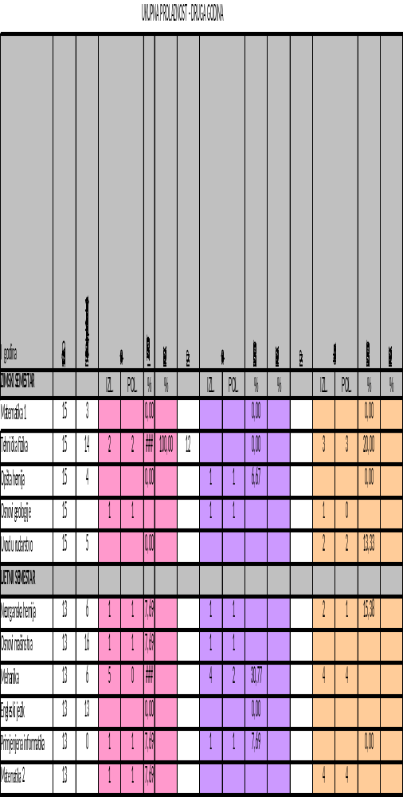
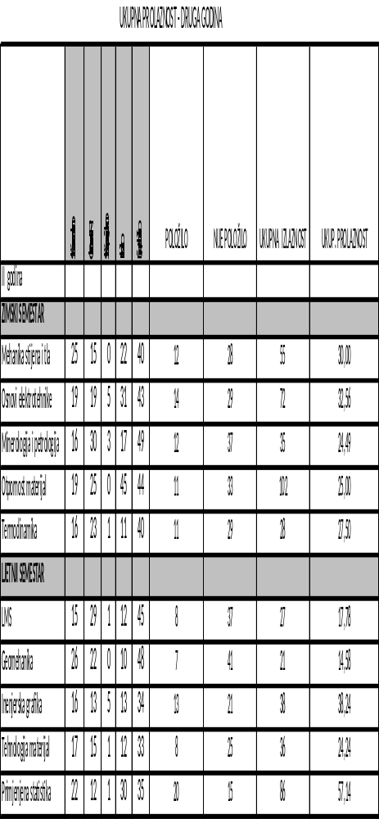

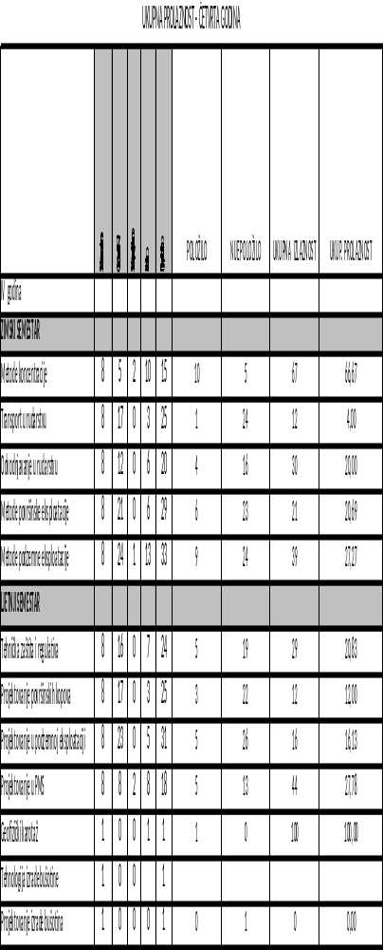
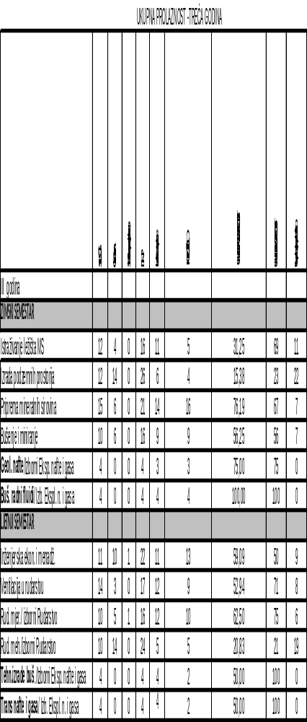

На основу презентованих података у анализи су дати и сљедећи закључци:

- У случају када се завршни дио испита састоји од писменог и усменог дијела, пријава на испит се мора подносити при сваком изласку на писмени дио испита. У случају када студент положи писмени дио испита, мора приступити усменом дијелу завршног испита у наредних 12 мјесеци. У случају да студент не приступи усменом дијелу испита у наведеном року, сматраће се да није положио писмени дио испита те ће морати поново да исти полаже.
- Потребно је изршити додатне анализе условљености полагања поједних предмета. У том смислу je неопходно извршити и анализу условљености предмета другим изборним предметима, те уочити евентуалне појаве условљености предмета који се слушају у истом семeстру.
- Ако студент не приступи испиту по пријави испита (а не изврши одјаву 48 сати прије термина испита), биће евидентиран његов излазак, с тим што ће на записнику о испиту стајати ставка „није изашао“. У том случају би се неизлазак на испит третирао тако да студент приликом четвртог пријављивања испита плаћа накнаду, без обзира да ли је студент у ранијим пријавама приступао испиту или није.
Оставља се могућност студенту да најкасније на дан полагања испита пријави недолазак на испит и наведе оправдан разлог (болест, смртни случај у породици, физичка спријеченост и др.)

- Елаборат вјежби (или Семинарски рад) се мора као предиспитна обавеза предати до краја академске/школске године у којој се одређени предмет и слуша. У случају да студент не преда семинарски рад до краја текуће академске године, сматраће се да ће накнадном предајом Елабората вјежби /Семинарског рада, студент приступати интегралном полагању испита.
Ови закључци се могу користити приликом израде Правила студирања на Рударском факултету у складу са основним Правилима студирања Универзитета у Бањој Луци.

У четвртој години се укупна пролазност креће од 4 до 27%, можда и није толико забрињавајућа када се узме у обзир велики број апсолвенета који се воде као обнова четврте године, посебно дугогодишњих апсолвенета и излазност на испите која је мала односно врло мала. Студенти нису уопште користили испитне рокове од јуна до октобра и то је разлог пролазности од 4 до 27%. Разлог овој ситуацији на четвртој години је што студенти сматрају кад ослушају да је то завршетак њиховог студија или да сад могу и мала опуштеније. Анализирајући четврту годину уочено је да неки апсолвенти су и даље апсолвенти, а ако погледамо правила студирања они немају право на апсолвентски стаж. Постоје апсолвенти који вуку покоји испит из треће године, има случаја из друге, а из четврте нису ни један положили.

4.6. РЕЗУЛТАТИ НА УНАПРИЈЕЂЕЊУ КАДРОВСКИХ И МАТЕРИЈАЛНО-ТЕХНИЧКИХ УСЛОВА РАДА НА ФАКУЛТЕТУ

У циљу константног побољшавања просторних и материјално-техничких услова рада запослених и студената на Рударском факултету у Приједору, након опремања лабораторије за припрему минералних сировина, лабораторије за механику стијена и тла и лабораторије за физику и хемију, у току 2016.године набављен је мјерач буке и термо-анемометар. Такође, набављена је рачунарска опрема и то : 5 рачунара, 3 лаптопа, 2 пројектора, и 4 монитора.

У току 2016.године, добијена су средства од стране Министарства науке и технологије у висини од 5.000,00 КМ, која ће бити употријебљена за набавку опреме

У табели 10. дат је преглед набављене опреме у току 2016. године.

Табелa 10. Набављена опрема/уређаји
Редни бр. | Назив опреме/уређаја | Катедра/предмет
1. | Кimo Vt50 термо-анемометар | Површинске ЕМС и Подземна ЕМС, , Општа и неогранска хемија
2. | Мјерач буке VOLTERAFT | Површинске ЕМС и Подземна ЕМС
3. | Лаптоп | Деканат, Кабинет оператера на рачунарима и одржавање web странице
4. | Пројектор | Наставни процес: свечана сала и слушаоница 4
5. | Рачунар | Кабинет , рачуноводство, технички секретар,
6. | Монитор | Кабинет, Кабинет оператера на рачунарима и одржавање web странице

4.7. ФИНАНСИЈСКИ ПОКАЗАТЕЉИ РАДА ФАКУЛТЕТА У 2016. ГОДИНИ

У табели 11. приказана је структура прихода и расхода за 2016.годину.

Табела 11. Структура прихода и расхода
Планирани приходи | 79.914,00 КМ | Планирани расходи* | 205.783,00 КМ
Остварени приходи | 58.290,22 КМ | Остварени расходи* | 103.223,50 КМ

*Расходи без примања стално запослених на факултету.

У прилогу 1 и 2 дата је пројекција планираних прихода и расхода у 2016. години.

Као што се може видјети у табели 11. у структури расхода и прихода Рударски факултет својим приходима не „покрива“ материјалне трошкове рада Факултета тј трошкове ел.енергије, воде, гријања, телефона, одржавања објекта и просторија, одржавања рачунарске опреме, потрошног лабораторијског материјала, трошкови доласка ангажованих наставника и сарадника са других Универзитета или факултета са Универзитета у Бањој Луци. Средствима Универзитета се измирују обавезе примања запослених на Факултету и примања и трошкови долазака ангажованих наставника и сарадника са дургих Универзитета или из других институција и компанија.

Подаци приказани у овом Извјештају представљају основу за дефинисање одређених активности на побољшању услова рада Факултета као и дефинисање смјерница за даље унапријеђење и корекције које је неопходно урадити у будућем периоду.

Извјештај сачинили: Декан:
мр Љиљана Танкосић др Владимир Малбашић, ванред.проф.
мр Љубица Фигун
мр Јелена Триван

ПРИЛОГ 1
Пројекција планираних прихода у 2016. години
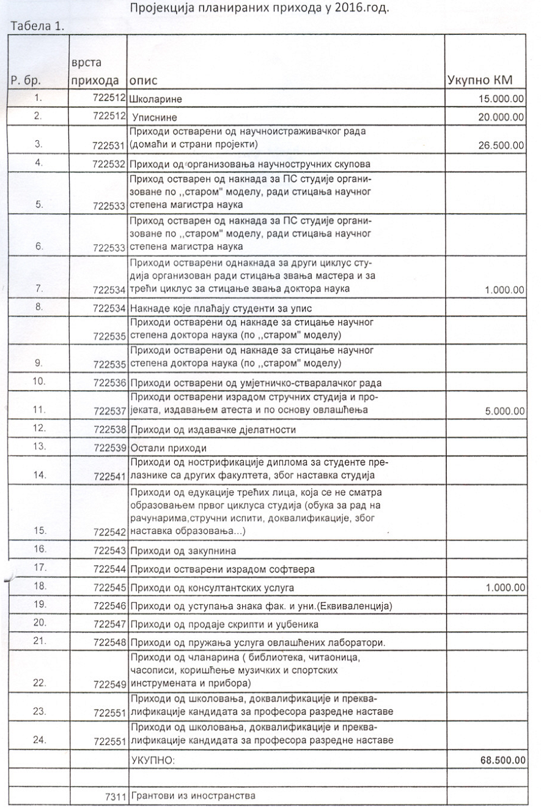


ПРИЛОГ 2
Пројекција планираних расхода у 2016. години



